**Лабораторна робота 1.2 (частина 1)**

**Ретушування зображення.**

**Мета роботи**: вивчити можливості програми *Adobe Photoshop* для виконання ретушування об'єктів зображення.

**Завдання роботи**: ознайомитися з основними групами інструментів *Adobe Photoshop* призначеними для ретушування зображень; освоїти інструменти для видалення елементів, об'єктів з зображення; навчитися користуватися інструментами для відновлення зображень.

**Теоретичні відомості**

Дуже часто на фотографіях і сканованих зображеннях присутні різноманітні технічні дефекти, які необхідно приховати: плями, подряпини, забруднення. Буває також, що при зйомці в кадр потрапляють небажані предмети які псують загальне враження від знімка. Всі ці завдання видалення дефектів і сторонніх об'єктів вирішуються за допомогою спеціальних інструментів *Adobe Photoshop:* *Clone Stamp Tool* («клоную чий штамп »), *Pattern Stamp Tool* («узорний штамп»), *Healing Brush Tool* (« кість»), *Patch Tool* («латка»).

У кожного інструменту є панель параметрів, вона знаходиться під рядком меню і змінюється в залежності від обраного інструменту:

photoshop - &pcy;&acy;&lcy;&icy;&tcy;&rcy;&acy; &pcy;&acy;&rcy;&acy;&mcy;&iecy;&tcy;&rcy;&ocy;&vcy;

1. Виділення прямокутником

Області з кордоном в формі квадрата або прямокутника виділяються за допомогою інструменту Прямокутне виділення. Початкова точка виділення - будь-яка з вершин. Курсор при натиснутій лівій кнопці миші переміщається до протилежної вершини.

2. Перенесення границь виділення

Перенесення границь виділення фрагмента виконується при натиснутій лівій кнопці миші. Інструмент, за допомогою якого виконувалося виділення, повинен бути активним.

3. Виділення колом або овалом

Фрагменти в формі кола або овалу виділяються за допомогою інструменту Овальний виділення. Початкова точка виділення - одна з вершин прямокутника, в який буде вписана межа виділення. Самого прямокутника при виділенні не видно, він з'явиться, якщо ми пізніше захочемо виконати перетворення границь або області виділення. Для отримання круглої кордону при виділенні потрібно утримувати клавішу Shift.

4.Виділення багатокутником

Для фрагментів в формі багатокутника використовується інструмент Багатокутні Лассо. Відзначивши початкову точку контуру, переміщаємо курсор до найближчого кутку і робимо там натиснення лівою кнопкою миші. Далі переміщаємося до наступного кутку і т.д. Всі переміщення потрібно робити в одному напрямку.

5. Виділення однотонних фрагментів

Для виділення однотонних або близьких до них зображень використовується інструмент Чарівна паличка. Налаштування чутливості інструменту до зміни тону проводиться в рядку налаштувань. В поле Допуск можна задати будь-яке значення від 0 до 100; чим менше число, тим вище чутливість.

6. Виділення фрагмента з звивистим кордоном

Для виділення фрагмента з звивистим кордоном використовується інструмент Лассо. Вістрям ласо, утримуючи лівої кнопки миші обережно і, по можливості, акуратно обводиться контур. Якщо припинити обведення до досягнення початкової точки виділення, то крайні точки замкнуться відрізком прямої лінії.

**Порядок виконання роботи**

***1. Видалення елементів, об'єктів з зображення.***

1.1 Виберіть інструмент - *Clone Stamp Tool (S*)  ( «клоную чий штамп »), після появи елементів управління на панелі параметрів (*Options Bar)* налаштуйте «клоную чий штамп» в залежності від поставленого завдання.

1.2. Кілька разів натисніть клавішу «Alt». Покажчик миші прийме форму прицілу. Не відпускаючи клавішу «Alt», клацніть на місці, яке хочете клонувати, бажано поруч з об'єктом видалення.

1.3. Встановіть покажчик миші, що прийме форму кола, на ділянку де хочете прибрати, зліва від того місця, де ви взяли зразок для клонування.

1.4. Натисніть і утримуйте ліву кнопку миші, переміщуйте її вказівник по об'єкту видалення. Після цього відпустіть ліву клавішу миші.

1.5. Використання інструменту - *Patch Tool* («Латка»)  для приховування небажаних об'єктів на зображенні.

* Натисніть кнопку - *Lasso Tool* ( «Лассо») на панелі інструментів *(Tools).*
* Натисніть і утримуйте ліву кнопку миші, проведіть покажчик миші навколо фрагмента, який потрібно прибрати.
* Виберіть інструмент - *Patch Tool* ( «Латка»).
* Після вибору інструменту на панелі параметрів (*Options Bar)* з'явилися елементи керування для його настройки.
* Налаштуйте інструмент «*Patch Tool*» в залежності від поставленої вами завдання.
* Встановіть курсор миші всередині виділеної зони.
* Натисніть на ліву кнопку миші, курсор набуде вигляду 
* Не відпускаючи кнопку миші, шукайте підходящу ділянку, який закриє зайвий об'єкт.
* Відпустіть ліву кнопку миші.

**До: Після**

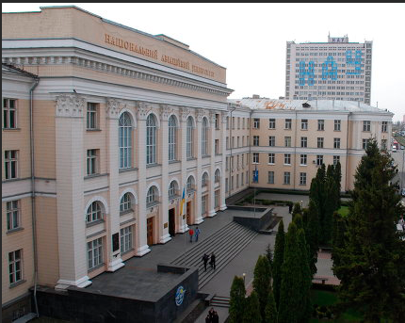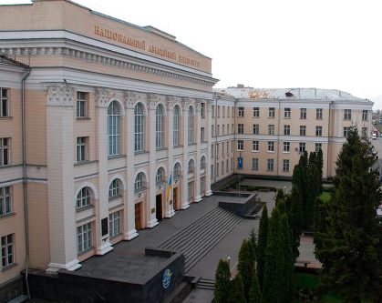

***2. Відновлення відсутніх елементів зображення***

Крім усунення дефектів і видалення з фотографій небажаних об'єктів, за допомогою «клоную чого штампа» і «латки» можна відновлювати відсутні елементи зображення.

2.1 Оберіть інструмент - *Lasso Tool* («Лассо»)  на панелі інструментів *(Tools),* утримуючи ліву кнопку миші, проведіть покажчик миші навколо фрагмента, який потрібно відновити. Наприклад, відновлюємо камінь праворуч.

2.2 Оберіть інструмент - *Clone Stamp Tool * («клоную чий штамп »), на панелі параметрів з'являться елементи управління для його налаштування; використовуйте їх в залежності від поставленого завдання (краще використовувати м'яку кисть).

2.3 Натисніть і утримуйте клавішу "Alt", покажчик миші прийме форму прицілу, не відпускаючи клавішу «Alt», клацніть на місці, яке хочете клонувати (наприклад, будь-який камінь, який знаходиться на зображенні).

2.4 Встановіть покажчик миші, що прийме форму кола, на виділену ділянку, натисніть і утримуйте ліву кнопку миші, переміщайте покажчик по виділеній ділянці (створеному контуру нового каменю), після чого відпустіть ліву кнопку миші. Результат відновлення об'єкта (каменю) :

**До: Після**

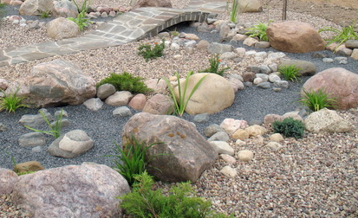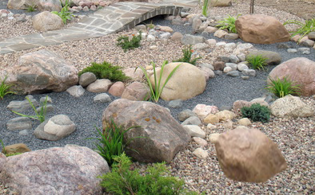

2.5. Спосіб відновлення елементів зображення за допомогою інструменту *Patch Tool.*

* Натисніть кнопку - *Lasso Tool* («Лассо»)  на панелі інструментів *(Tools).*
* Натиснувши і утримуючи ліву кнопку миші, проведіть курсор миші навколо фрагмента, який потрібно відновити (кущ трави).
* Виберіть інструмент - *Patch Tool* («Латка») .
* Після вибору інструменту на панелі параметрів *(Options Bar)* з'являться елементи управління для його настройки.
* Налаштуйте інструмент - *Patch Tool * в залежності від поставленого вами завдання.
* Тепер натисніть і утримуйте клавішу "Alt". Покажчик миші прийме форму прицілу.
* Не відпускаючи клавішу «Alt», натисніть на місці, яке хочете клонувати.
* Встановіть курсор миші всередині виділеної зони.
* Натискаємо на ліву кнопку миші, курсор набуває вигляду .
* Не відпускаючи кнопку миші, шукаємо підходящу ділянку, який відновить об'єкт.
* Відпустіть ліву кнопку миші.
* Приклад відновлення елемента:

**До: Після**

